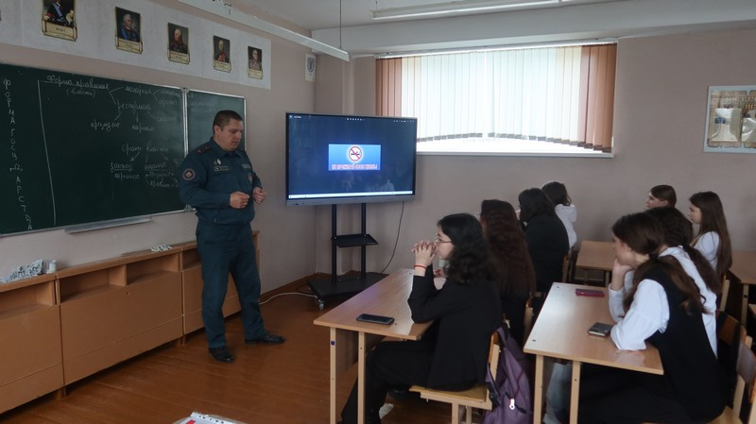

Акция «Не прожигай свою жизнь!». Быхов.

Быховский спасатель в рамках республиканской профилактической акции «Не прожигай свою жизнь!» совместно с инструктором-валеологом и психиатором-наркологом районной больницы побывали в гостях у учащихся 10-11-х классов средней школы № 2 и средней школы № 3 города Быхова.

Подросткам рассказали о целях и задачах акции, о вреде курения табака и электронных сигарет, напомнили о необходимости установки автономных пожарных извещателей и поддержании их в работоспособном состоянии, а также рассказали и схематично показали статистический портрет большинства погибших на пожарах с акцентом на недопустимости курения в постели, в комнатах и на балконе. В конце мероприятия старшеклассникам показали видеоролики о вреде табачного дыма и «Жертвы привычки».

Старший инспектор сектора пропаганды и взаимодействия с общественностью Быховского РОЧС

Владимир Самойленко